Załącznik nr 1 B– do zaproszenia
CZĘŚĆ I ZAKUP I DOSTAWA POMOCY DYDAKTYCZNYCH
Zadanie nr 2 - Zakup i dostawa książek, ulotek i filmów edukacyjnych w ramach projektu „Nasze rady na odpady ” dofinansowanego z Wojewódzkiego Funduszu Ochrony Środowiska i Gospodarki Wodnej w Łodzi
Lp. | Nazwa  /rodzaj zakupu | Opis minimalnych wymagań lub konfiguracji | Parametry oferowanego sprzętu  Wg formuły SPEŁNIA/ NIE SPEŁNIA | Ilość | Cena jednostkowa brutto | Wartość  brutto | Stawka podatku  VAT
 | Film edukacyjny | Film porusza problem budowy, eksploatacji i rekultywacji wysypisk śmieci w Polsce. Ilość wytwarzanych w naszym kraju odpadów należy do jednej z największych w Europie. Film zwraca uwagę na rozwiązania techniczne i organizacyjne prowadzące do ograniczenia powstawania odpadów oraz na odzyskiwanie i powtórne wykorzystywanie materiałów z wysypisk.  Czas projekcji: min. 30 min.  Nośnik: płyta DVD |  | 5 szt.
 | Film edukacyjny | Film ten zawiera rzeczywisty obraz drogi odpadów, odbieranych od mieszkańców Krakowa, a następnie ich zagospodarowania w nowoczesnych instalacjach. W filmie można również prześledzić drogę segregowanych odpadów, odbieranych przez MPO między innymi w gminnym systemie kolorowych dzwonów. Dzieci dowiedzą się także, jaka jest dalsza droga segregowanych odpadów: papieru, szkła, plastiku czy metalu, gdyż częścią filmu jest wizyta w fabryce papieru i tektury, zakładach przetwórstwa tworzyw sztucznych, hucie szkła, czy też odlewni żeliwa. Śmieciowe krokodyle, detektywi szukający śmieci, wielkie czyściochy i mewy – to tylko niektórzy bohaterowie wyjaśniający, gdzie znikają śmieci, „które wytwarzają wszyscy, nawet małe dzieci”.  Nośnik: płyta DVD |  | 5 szt.
 | Film edukacyjny | Film z zakresu edukacji ekologicznej , dotyczy gospodarki odpadami komunalnymi pochodzącymi z naszych domostw. W filmie pokazano drogę odpadów od ich zbiórki poprzez ich składowanie, sortowanie, kompostowanie oraz odzysk i ponowne wykorzystanie surowców wtórnych.  Nośnik: płyta DVD  Czas trwania filmu: 15 minut |  | 5 szt.
 | Książka | Poradnik ten to kopalnia pomysłów, jak dobrze wyposażyć swoją pracownię w pomoce, a dzieci w różne kompetencje.﻿ Dzięki niemu można tworzyć z dziećmi i wspaniałe pomoce dydaktyczne niemal bezkosztowo i bezstresowo. Poradnik ten ma być inspiracją jak z „niczego zrobić coś” . Poradnik ma nawiązywać tematyki związanej z ekologią/recyklingiem  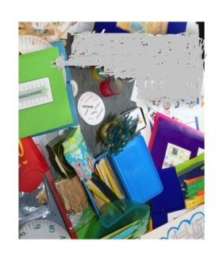zdjęcie poglądowe |  | 5 szt.
 | Kolorowanka ekologiczna | Kolorowanka ma przybliżać dzieci do tematyki związanej z ochroną środowiska. Wskazywać podstawowe czynności typu: oszczędzanie wody i energii, sortowanie śmieci oraz wielu innych mających na celu ochronę środowiska.  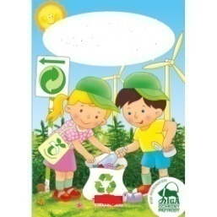  zdjęcie poglądowe |  | 125 szt.
 | Książka | Książka ma być związana z tematyką segregacji odpadów. W książce powinny być wprowadzone i wyjaśnione hasła związane z ekologią takie jak: recykling, utylizacja.  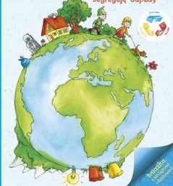 zdjęcie poglądowe |  | 5szt.
 | Książka | Książka ma nawiązywać do tematyki związanej z recyklingiem. Książka ma być zbiorem cennych informacji , a także ma być polem do popisu dla bystrzaków, którzy na ilustracjach mogą szukać rozmaitych elementów.  Książka ma zawierać min. 30 stron  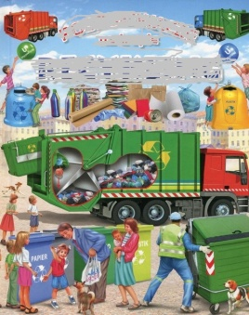 zdjęcie poglądowe |  | 5 szt.
 | Książka | Książka powinna w przystępny dla dziecka sposób omawiać tematy jakimi są: ekologia, recykling , segregacja śmieci. W książce występują postacie – zwierzęta , które uczone są jak należy dbać o środowisko. Dla młodego czytelnika książka jest ważną lekcją ekologii w przezabawnej, lekkiej formie.  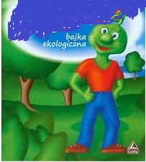 zdjęcie poglądowe |  | 5 szt.
 | Książka | Książka opowiada o ludziku maskotce samodzielnie wykonanym przez chłopca ze starej sprężyny zegara. Sprężynek służył do zabawy, gdy Antoś chorował na ospę, a potem stał się jego nieodłącznym, bardzo mądrym przyjacielem. Jak przystało na ludzika powstałego z recyklingu, Sprężynek wiele mówi o ochronie środowiska. Zabawna historia o walorach edukacyjnych przeplatana wspaniałymi, dowcipnymi i mądrymi wierszami.  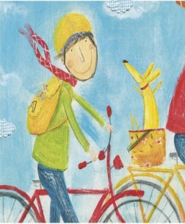 zdjęcie poglądowe |  | 10 szt.
 | Ulotka | - Ulotka ma być formatu A4,  - dwustronna,  - składana,  - w pełnym kolorze  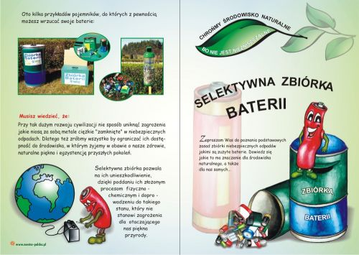 zdjęcie poglądowe |  | 125 szt.
 | Książka do kolorowania | Edukacyjna książeczka ma przedstawiać zagadnienia związane ze zużytym sprzętem elektrycznym i elektronicznym . Ma uczyć, jakie są grupy elektroodpadów i co należy z nimi robić, aby nie zanieczyszczały środowiska naturalnego. W książeczce mają być również pokazane sposoby na oszczędzanie energii elektrycznej i cieplnej w domu i w szkole. Kolorowanka powinna zawiera min. 15 całostronicowych obrazków do kolorowania w formacie A4.  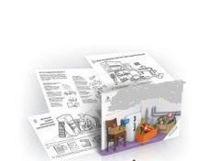zdjęcie poglądowe |  | 5 szt.

Uwaga! W przypadku wskazania przykładowych nazw produktów Zamawiający dopuszcza zastosowanie materiałów równoważnych, tj. o parametrach funkcjonalnych i cechach równorzędnych bądź wyższych.

………………………………….. …………………………………..
( miejscowość i data) (podpis oferenta)

